Actividad autocorregible: Segmentación y reconocimiento de objetos

Objetivos

El objetivo de esta actividad es utilizar técnicas de procesamiento de imágenes utilizando OpenCV para implementar un algoritmo de segmentación, así como el uso de estos algoritmos en tareas de reconocimiento para tareas específicas de visión por computadora.

Los objetivos específicos son:

* Utilizar técnicas de morfología matemática.
* Utilizar diferentes técnicas de binarización.
* Aplicar operaciones básicas de procesamiento de imágenes como la suma o resta.
* Identificar las etapas que pueden ser aplicadas en una tarea de reconocimiento de objetos.
* Identificar y entender la extracción de atributos para llevar a cabo un problema de clasificación específico.

Descripción de la actividad

El algoritmo de *watershed* es una técnica de segmentación de imágenes que se utiliza en el proceso de análisis de imágenes para dividir una imagen en diferentes regiones homogéneas. Algunos ejemplos de aplicaciones donde se puede utilizar el algoritmo de *watershed* son: segmentación de células en imágenes de células, de tejidos en imágenes médicas, de objetos para la detección de estos y en imágenes satelitales para segmentar diferentes tipos de terrenos.

A lo largo de la actividad implementaremos un proceso de segmentación para un tipo de imagen en particular y veremos como este y otros procesos del mismo estilo pueden ser utilizados para tareas de clasificación. También haremos énfasis en la etapa de extracción de atributos para llevar a cabo esta tarea de clasificación con éxito.

Preguntas

1. La función cv2.morphologyEx() en OpenCV es una función de morfología matemática que permite aplicar diversas operaciones morfológicas a una imagen binaria o de escala de grises. En el siguiente código estaremos haciendo las siguientes tareas: leer la imagen, transformarla a niveles de gris y binarizarla mediante Otsu:

Después de aplicar Otsu, la imagen resultante es la siguiente:

Una vez binarizada la imagen, aplicaremos operaciones morfológicas, como se muestra en el siguiente código:

A. Imagen resultante A.

B. Imagen resultante B.

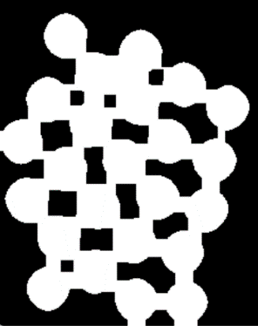

C. Imagen resultante C.

D. Imagen resultante D.

1. El operador cv2.distanceTransform() en OpenCV es una función que calcula la transformada de distancias de una imagen binaria, la cual proporciona una imagen de distancias que muestra la distancia de cada píxel a la frontera más cercana de un objeto en la imagen binaria. El siguiente código aplica esta transformada después de los operadores morfológicos.

Indica cual es la imagen resultante después de haber ejecutado el código:

A. La imagen resultante es:

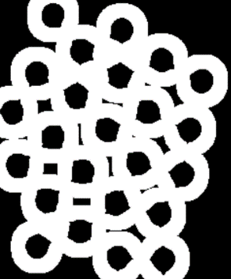

B. La imagen resultante es:

C. La imagen resultante es:

D. La imagen resultante es:

1. En el código siguiente:



La línea:



Es equivalente:

A. Opción A:



B. Opción B:



C. Opción C:



D. Opción D:



1. El siguiente paso a aplicar la transformada de *watershed* es la resta de la imagen de operadores morfológicos menos la imagen de distancia, esto es, la diferencia de las siguientes dos imágenes da como resultado:

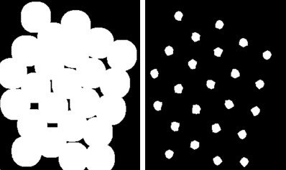

A. La imagen resultante es:

B. La imagen resultante es:

C. La imagen resultante es:

D. La imagen resultante es:

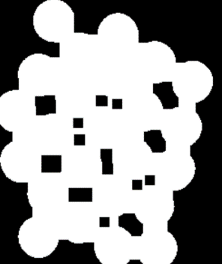

1. Encontrar los componentes conexas o componentes conectados es otra tarea muy relevante en el procesamiento de imágenes. La función cv2.connectedComponents() en OpenCV devuelve un número entero que representa el número total de componentes conectados encontrados en la imagen proporcionada. Esta función asigna etiquetas a cada píxel de la imagen, cada etiqueta identifica un componente conectado diferente y los píxeles con la misma etiqueta pertenecen al mismo componente conectado.

**Nota.** La implementación de *watershed* en OpenCV utiliza la etiqueta -1 para representar las áreas desconocidas o no asignadas. Estas áreas se encuentran entre los límites de los objetos segmentados y se pueden visualizar de manera distinta a los objetos segmentados, por ejemplo, rellenándolas con un color determinado, en este caso de color rojo (255,0,0).



Después de ejecutar el código anterior, ¿cuántas etiquetas (cantidad de etiquetas) devuelve le siguiente código?

A. 20 componentes.

B. 25 componentes.

C. 24 componentes.

D. 26 componentes.

1. La función cv2.merge en OpenCV es una función que se utiliza para combinar varios canales de una imagen en una sola imagen multicanal. La función toma como entrada una lista de matrices (cada una representando un canal de la imagen multicanal) y devuelve una única matriz que representa la imagen completa con todos los canales combinados. En este ejemplo la utilizamos para mostrar las etiquetas que se han obtenido:



Después de haber ejecutado el código, la imagen de salida Componentes finales es:

A. Imagen de salida A.

B. Imagen de salida B.

C. Imagen de salida C.

D. Imagen de salida D.

1. Requerimos hacer un OCR Optical Character Recognition de texto impreso. Algunas de las tareas para lograr esto son las siguientes:

A. Extracción de características.

B. Preprocesamiento (convertir imagen a niveles de gris, eliminar ruido).

C. Segmentación de cada uno de los caracteres (identificar una ROI región de interés de cada carácter).

D. Normalizar las imágenes (obtener imágenes del mismo tamaño para cada carácter).

¿Cuáles podrían ser el orden apropiado de las etapas para llevar a cabo este proceso?

A. B, C, A, D.

B. B, C, D, A.

C. B, D, A, C.

D. C, B, A, D.

1. Para un problema de reconocimiento de un conjunto reducido de caracteres de una fuente (Font) en particular, la proyección vertical y horizontal del histograma, podría ser una representación apropiada de atributos:

A. Sí.

B. No.